Кризис трех лет

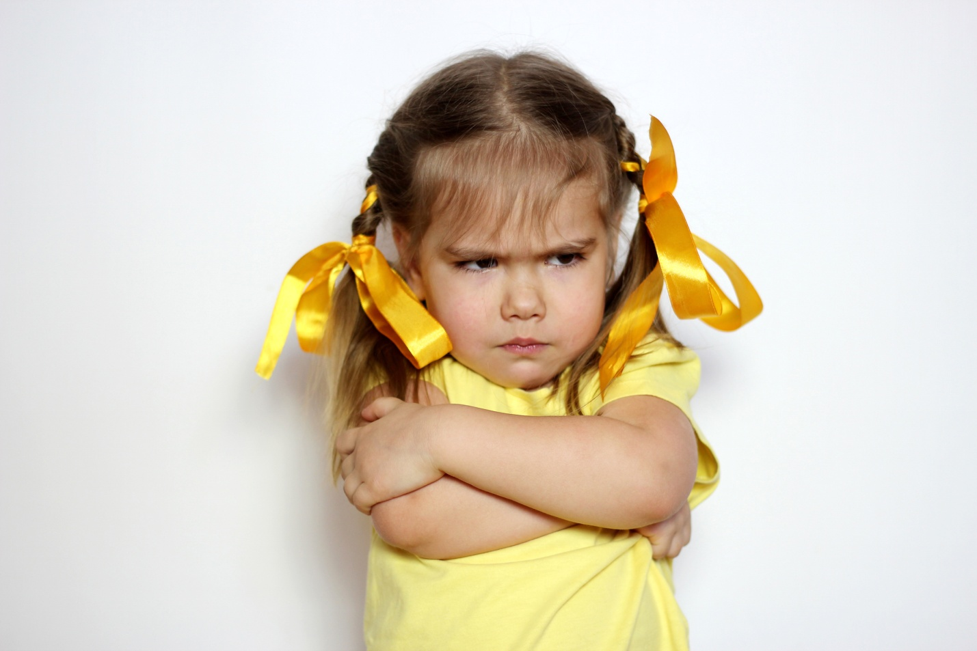

Очень много в последнее время появилось вопросов, непосредственно связанных с кризисом трех лет. Что же такое кризис трех лет, и с чем его едят?
Всё дело в том, что ребенок в первые годы жизни психически и физически зависим от мамы, и поэтому ему трудно отпустить ее от себя даже на один шаг, тяжело перенести разлуку с ней. В этот период ребенок словно губка вбирает в себя великое количество информации.
Время идет, и малыш, исследуя пространство, видит плоды своей деятельности, восторгается от сознания своего влияния на окружающий мир (если бросить мяч - он начнет подпрыгивать, а если долго плакать и кричать - дадут то, что хочешь). Малыш копирует взрослых, использует их лексику, «примеряет» на себя разные роли, принимает участие в ролевых играх. В данном возрасте карапуз проявляет интерес к своим сверстникам, начинает играть с ними в совместные игры. Растет уверенность ребенка в себе: «Я могу это сделать сам! Я уже большой, как папа и мама!».
Малыш начинает уразумевать, что он - самостоятельная личность и, не понимая опасности, недоумевает: почему его все время одергивают взрослые, все за него решают, воспитывают и что-то запрещают? Таким образом, выходит, что кризисом у малыша признается внутреннее противоречие между «могу» и «хочу».
Признаки кризиса 3-х летнего возраста
Своеволие. Малышу хочется все делать самому, несмотря на то, что он практически ничего еще не умеет делать. Разрешите же ребенку все сделать самому, даже если вы уверены, что ему это не по силам! Ведь, делая ошибки, он приобретает опыт. Предоставьте ему больше времени для выполнения поставленной задачи, а сами запаситесь терпением и наблюдайте, как он будет ее выполнять. Через некоторое время у малыша все начнет получаться, и тогда его обязательно нужно похвалить.
Упрямство. Если малыш упрямится и пытается настаивать на своем, то это вовсе не из-за того, что ему этого хочется, а из-за того, что он так решил! Попробуйте переключить его внимание — предложите ему что-нибудь взамен.
Строптивость и негативизм. Порой малыш поступает не только вопреки родителям, но и своим желаниям - а все только потому, что его об этом попросили, а не он сам так решил. Поэтому попробуйте вместо повелительной формы «Пойдем гулять!» ласково спросить ребенка о его желании: «Солнышко! А мы сегодня пойдем гулять?». Или схитрите — задайте малышу вопрос так, чтобы любой ответ вас устраивал: «Мы сегодня гулять пойдем в парк или на детскую площадку?».
Протест-бунт малыш устраивает в качестве ответной реакции на нажим со стороны родителей, не желая поддаваться их давлению («Не балуй!», «Не ломай ничего!», «Не шуми!», «Сядь на диван!»). Рано или поздно бурная энергия малыша выходит в виде гнева или истерик, однако вместе с тем возникает стресс, снижающий иммунитет ребенка. Если ваш малыш зашелся в истерике, переждите ее спокойно, а затем объясните ему, как нужно вести себя «правильно» и почему.
Симптом обесценивания. На этом этапе исследовательской деятельности малыша происходит обесценивание им не только игрушек, с которыми он любит играть, но и окружающих его близких людей. Малыш вдруг начинает ломать любимые игрушки, может стукнуть маму. В этот период он подражает взрослым, проверяет их реакцию на свое негативное поведение. Старайтесь направить энергию малыша в мирное русло.
Деспотизм. Даже в столь нежном возрасте малыш стремится управлять окружающим его миром, пытается заставить своих родителей делать то, что ему хочется. Нужно понимать, что стремление малыша к лидерству является хорошей чертой характера. Уступайте малышу в мелочах, позволяйте совершать ошибки - в конце концов, малыш учится на собственном опыте. Однако будьте непреклонны в вопросах, касающихся безопасности и здоровья малыша.
Чем больше у вашего малыша будет возможности самостоятельного принятия решений и свершения поступков, тем большего успеха в своей жизни он добьется. А если малыш не чувствует, что его мнение и желания уважают, что с ним считаются - он начинает протестовать.
Отношение родителей к малышу должно меняться и развиваться вместе с ним самим. Но добиться этого можно только путем взаимоуважения и терпения взрослых.
И помните: малыш смотрит на вас и запоминает каждое Ваше слово, каждое Ваше движение! Родители очень любят говорить, что так делать или так говорить нельзя, но сами–то это делают! Так что, уважаемые родители, если Вы хотите, чтобы малыш что-то не делал, то не делайте этого сами!

